ПОСТАНОВЛЕНИЕ

АДМИНИСТРАЦИИ

Покровского сельского поселения

Рыбинского муниципального района

от 29 января 2024 года № 168
Об утверждении Схемы размещения
нестационарных торговых объектов
на территории Покровского
сельского поселения

В соответствии с Федеральным законом от 6 октября 2003 года № 131-ФЗ «Об общих принципах организации местного самоуправления в Российской Федерации», Федеральным законом от 28 декабря 2009 года № 381–ФЗ «Об основах государственного регулирования торговой деятельности в Российской Федерации», Распоряжения Правительства РФ от 30 января 2021 года № 208-р «О мерах обеспечения продовольственной безопасности, стимулирования предпринимательской активности и самозанятости граждан, расширения возможностей сбыта продукции отечественных производителей товаров, увеличения доходов и роста благосостояния граждан», Уставом Покровского сельского поселения, Администрация Покровского сельского поселения

ПОСТАНОВЛЯЕТ:

1. Утвердить прилагаемые:
- Схему размещения нестационарных торговых объектов на территории Покровского сельского поселения;
- Карты-схемы размещения нестационарных торговых объектов на территории Покровского сельского поселения
2. Признать утратившим силу постановление Администрации Покровского сельского поселения от 27 июля 2021 № 723 «Об утверждении Схемы размещения нестационарных торговых объектов на территории Покровского сельского поселения».
3. Обнародовать настоящее постановление на территории Покровского сельского поселения и разместить на официальном сайте Администрации Покровского сельского поселения.
4. Постановление вступает в силу с момента обнародования.
5. Контроль за исполнением постановления оставляю за собой.

Глава Покровского сельского поселения Е.В. Федорова

УТВЕРЖДЕНА
постановлением Администрации
Покровского сельского поселения
от 29.01.2024 № 168

СХЕМА
размещения нестационарных торговых объектов
на территории Покровского сельского поселения

№  п/п | Адресные ориентиры размещения нестационарного торгового объекта | Площадь земельного участка, здания, строения или его части для размещения торгового объекта | Тип нестационарного торгового объекта | Специализация  нестационарного торгового объекта | Период размещения нестационарного торгового объекта | Информация  об  использовании нестационарного торгового  объекта субъектом  малого или  среднего предпринимательства
1 | Покровское сельское поселение,  п. Искра Октября,  ул. Молодежная между домом № 37 и домом № 39 | 16 | бахчевой развал | овощи, фрукты, ягодные культуры | С 1 мая по 1 ноября | СМиСП
2 | Покровское сельское поселение,  п. Кстово, ул. Магистральная, напротив дома № 18 | 12 | торговая палатка | овощи, фрукты, ягодные культуры | С 1 мая по 1 ноября | СМиСП
3. | Покровское сельское поселение, д. Большое Высоко, у дома № 26 | 15 | автолавка | продовольственные и непродовольственные товары | круглогодично | СМиСП
4. | Покровское сельское поселение, п. Великий Мох, между домами № 20 и № 22 | 15 | автолавка | продовольственные и непродовольственные товары | круглогодично | СМиСП
5. | Покровское сельское поселение, д. Дегтярицы, у дома № 46 | 15 | автолавка | продовольственные и непродовольственные товары | круглогодично | СМиСП
6. | Покровское сельское поселение, д. Коркодиново, у дома № 36 | 15 | автолавка | продовольственные и непродовольственные товары | круглогодично | СМиСП
7. | Покровское сельское поселение, д. Малое Высоко, у дома № 36 | 15 | автолавка | продовольственные и непродовольственные товары | круглогодично | СМиСП
8. | Покровское сельское поселение, д. Мостовица, у дома № 2 | 15 | автолавка | продовольственные и непродовольственные товары | круглогодично | СМиСП
9. | Покровское сельское поселение, с. Николо-Корма, ул. Светлая, у дома № 9 | 15 | автолавка | продовольственные и непродовольственные товары | круглогодично | СМиСП
10. | Покровское сельское поселение, д. Сидорово, у дома № 52 | 15 | автолавка | продовольственные и непродовольственные товары | круглогодично | СМиСП
11. | Покровское сельское поселение, д. Соколово, у дома № 12 | 15 | автолавка | продовольственные и непродовольственные товары | круглогодично | СМиСП
12. | Покровское сельское поселение, д. Тимошкино, у дома № 23 | 15 | автолавка | продовольственные и непродовольственные товары | круглогодично | СМиСП
13. | Покровское сельское поселение, д. Юркино, у дома № 13 | 15 | автолавка | продовольственные и непродовольственные товары | круглогодично | СМиСП

Итого мест для размещения: | торговых павильонов – 0  киосков – 0  торговых палаток – 1  торговых тележек – 0  торговых автофургонов – 0  автоцистерн – 0  бахчевых развалов – 1  торговых автоматов – 0  ёлочных базаров – 0  торговых галерей – 0  автолавок – 11»

Список использованных сокращений: СМиСП – субъекты малого и среднего предпринимательства

Глава Покровского сельского поселения Е.В. Федорова

УТВЕРЖДЕНА
постановлением Администрации
Покровского сельского поселения
от 29.01. 2024 № 168

Карта – схема пос. Искра Октября

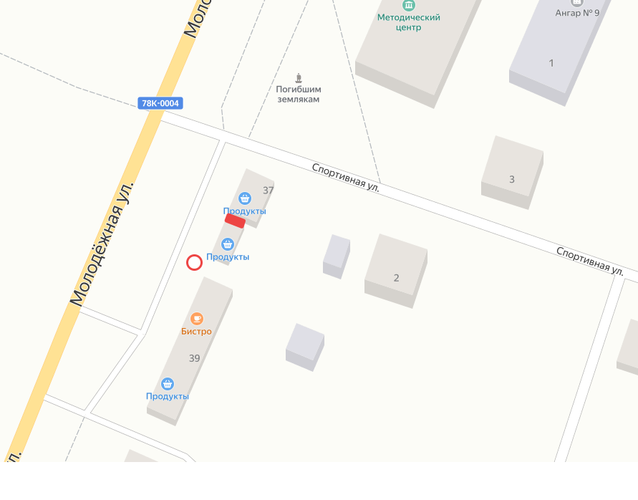

- бахчевой развал

№ 1 - п. Искра Октября, ул. Молодежная между д. № 37 и д. № 39

Глава Покровского сельского поселения Е.В. Федорова

УТВЕРЖДЕНА
постановлением Администрации
Покровского сельского поселения
от 29.01.2024 № 168

Карта – схема пос. Кстово

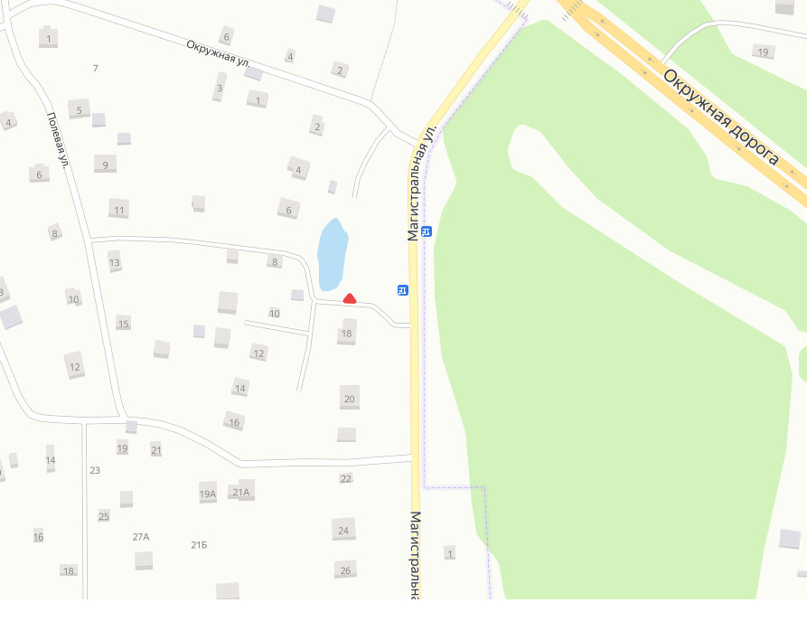

- торговая палатка

№ 2 – п. Кстово, ул. Магистральная напротив дома № 18

Глава Покровского сельского поселения Е.В. Федорова

